Міністерство освіти і науки України
Донецький національний університет імені Василя Стуса
Факультет інформаційних і прикладних технологій
Кафедра інформаційних технологій

З В І Т
з лабораторної роботи № 16
з дисципліни «Основи програмування»
на тему:
«Побудова графіків функцій засобами віджета Canvas»

Виконав: студент гр. Б25_д/F3 (Б)
Сауляк Н. Б.
Перевірив: доц. Бабаков Р. М.

Вінниця – 2026
Варіант 12
x = 2*(cos(t)+cos(5*t)/3)
y = 2*(sin(t)-sin(5*t)/3)
Програма працює за наступним логічним сценарієм:
- Ініціалізація: Створення головного вікна та віджета Canvas білого кольору.
- Малювання осей: Використання методу create_line з параметром arrow=LAST для створення стрілок.
- Розмітка: Циклічне малювання коротких штрихів та підписів числових значень (1, 2, -1, -2) для розуміння масштабу.
- Обчислювальний цикл:
  - Обчислення значень $x$ та $y$ за математичними формулами.
  - Трансформація координат: $xx = kx * x + xx0, yy = -ky * y + yy0. (Множник -1 необхідний, оскільки в комп'ютерній графіці вісь Y спрямована вниз).
  - Відображення точки за допомогою create_oval з мінімальним радіусом.
- Текстове оформлення: Вивід формул у верхній частині екрана та прізвища студента у нижньому правому куті.
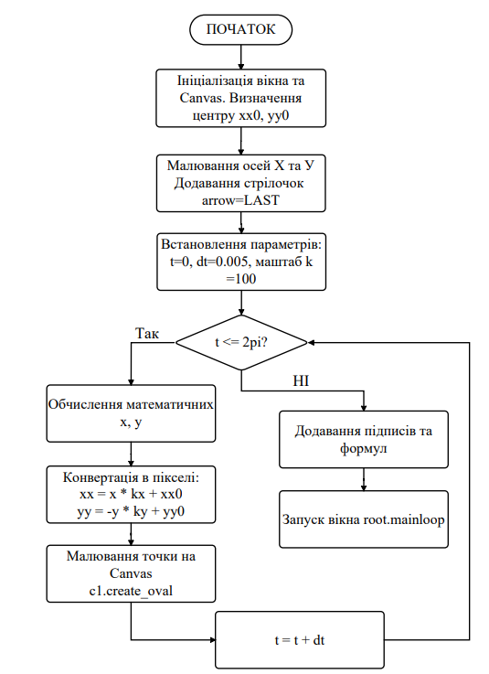
Таблиця 1. Лістинг програми
from tkinter import *
from math import *
root = Tk()
root.title("Лабораторна робота №16 - Варіант 12")
# 1. Розміри віджета Canvas
xx_max, yy_max = 800, 600
xx0, yy0 = xx_max / 2, yy_max / 2 # Центр координат
c1 = Canvas(root, width=xx_max, height=yy_max, bg="white")
c1.pack()
# Побудова осей (X та Y)
c1.create_line(10, yy0, xx_max - 10, yy0, width=1, arrow=LAST) # Вісь X
c1.create_line(xx0, yy_max - 10, xx0, 10, width=1, arrow=LAST) # Вісь Y
# 2. Розмітка осей (додаємо по 2-3 позначки)
# Позначки на осі X (1 та 2 одиниці масштабу)
for i in [-2, -1, 1, 2]:
tick_x = xx0 + i * 80
c1.create_line(tick_x, yy0 - 5, tick_x, yy0 + 5)
c1.create_text(tick_x, yy0 + 15, text=str(i), font="Arial 8")
# Позначки на осі Y
for i in [-2, -1, 1, 2]:
tick_y = yy0 - i * 80
c1.create_line(xx0 - 5, tick_y, xx0 + 5, tick_y)
c1.create_text(xx0 - 15, tick_y, text=str(i), font="Arial 8")
# 3. Параметри побудови
t1, t2 = 0, 2 * pi # Повний період для тригонометричних функцій
dt = 0.005 # Крок для плавності ліній
kx, ky = 80, 80 # Коефіцієнти масштабування
# 4. Цикл побудови графіка
t = t1
while (t <= t2):
# Функції згідно з варіантом 12
x = 2 * (cos(t) + cos(5 * t) / 3)
y = 2 * (sin(t) - sin(5 * t) / 3)
# Перерахунок у екранні координати
xx = kx * x + xx0
yy = ky * y * (-1) + yy0 # Множимо на -1, бо в Canvas Y росте вниз
# Малюємо точку
c1.create_oval(xx, yy, xx, yy, outline="blue", width=2)
t = t + dt
# 5. Додавання формул на полотно
formula_text = "x = 2 * (cos(t) + cos(5*t)/3)\ny = 2 * (sin(t) - sin(5*t)/3)"
c1.create_text(150, 50, text=formula_text, font="Times 12 italic", justify=LEFT)
# 6. Прізвище та ініціали студента (правий нижній кут)
c1.create_text(xx_max - 100, yy_max - 20, text="Сауляк Н.", font="Arial 10")
root.mainloop()

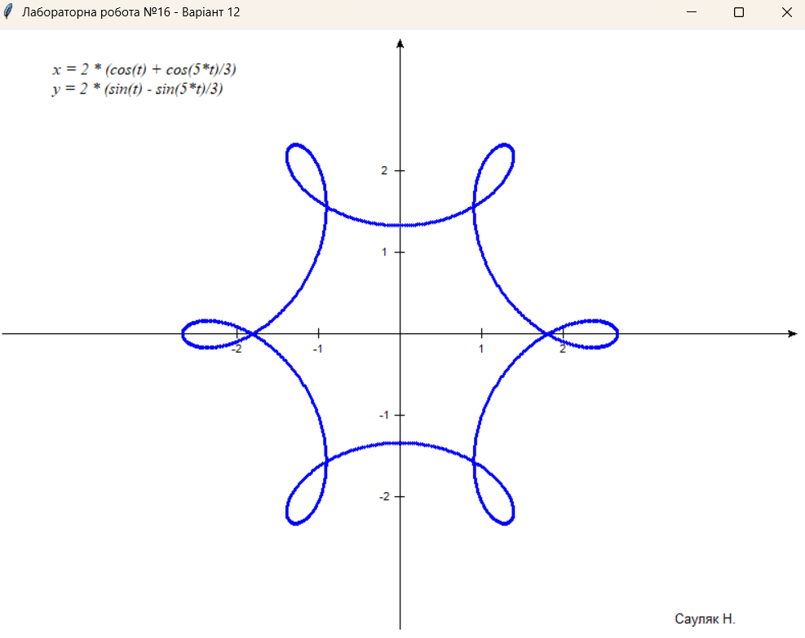
Рисунок 1. Результат програми

Висновки
Під час виконання лабораторної роботи № 16 було вивчено можливості віджета Canvas бібліотеки tkinter для створення графічних об'єктів. Отримано навички візуалізації параметричних математичних функцій. Реалізовано алгоритм переходу від абстрактних математичних координат до екранних пікселів з урахуванням інверсії осі ординат. Побудовано графік складної періодичної функції (гіпоциклоїди), доповнений необхідними елементами інтерфейсу (осі, підписи, формули).

